УДК 556.55

ДЕЯКІ ПРОБЛЕМИ ЕКОЛОГО-ГІДРОМОРФОЛОГІЧНОГО ЗОНУВАННЯ УРБАНІЗОВАНИХ ВОДОЙМ
(НА ПРИКЛАДІ ОЗЕРА ВИДУБИЦЬКОГО В м. КИЄВІ)

Дубняк С.С.
Київський національний університет імені Тараса Шевченка

Постановка проблеми. Мережа приток і заток Дніпра в межах Києва неодноразово зазнавала значних змін як природного, так і антропогенного характеру. Відомий інженер-гідролог М.І.Максимович наприкінці ХІХ ст. відзначав мінливість течії Дніпра в районі Києва, яка обумовлює нестійкість контуру берегів річки. Особливо значні зміни дніпровської мережі відбулися після наповнення в другій половині XX-го століття спочатку Київського (1964-1965 рр.), а потім Канівського (1974-1978 рр.) водосховищ. Було піднято на 1,5-2,0 м меженні рівні води, дещо згладжений режим повеней і паводків було доповнено щодобовими попусками Київської ГЕС. Ці та інші явища докорінно змінили гідрологічний режим Дніпра і придаткової мережі його заток і проток в межах Київської (річкової) ділянки Канівського водосховища.
Крім цього, Дніпро в районі Києва, як селітебна зона, постійно зазнавав антропогенного тиску, що призвело до зміни гідроморфології існуючих водотоків і водойм, включно з їх ліквідацією, чи створенням нових об’єктів та їх прибережних територій [1]. Сучасною особливістю антропогенного впливу на водну мережу Дніпра на додаток до засмічення, занесення, захаращення різними спорудами, які існували й раніше, є хімічне, радіологічне та біологічне забруднення водойм, що призводить до погіршення якості води, донних наносів, ґрунтових вод.
Враховуючи викладене, Генеральним планом Києва на перспективу до 2020 р. передбачено перетворити прирічкові території Дніпра та його придаткову мережу в межах міста в зони рекреації, відпочинку та оздоровлення. Відповідно до цього необхідно виконати архітектурно-ландшафтне та водоохоронне впорядкування водойм і водотоків р.Дніпро та його заплави.
Найбільш оптимальним з економічної та екологічної точок зору заходом для вирішення подібних проблем є зонування урбанізованих водойм шляхом встановлення і впорядкування їх прибережних захисних смуг [2-5]. На території Києва такі проекти розробляються на рівні адміністративних районів міста (інститут «Київпроект»). Однак щодо конкретних об’єктів необхідне детальне вивчення еколого-гідроморфологічних умов функціонування, оцінка і прогноз стану водних екосистем з метою їх збереження та оптимізації в умовах запланованих архітектурно-будівельних навантажень. Саме такі підходи будуть відповідати вимогам екосистемного природо-, зокрема, водокористування [6, 7], яке передбачено Водною Рамковою Директивою ЄС та законами України. Специфічними особливостями подібних досліджень є: різновекторна в часі і на акваторії водного об’єкту спрямованість абіотичних факторів і умов, що вимагає комплексних досліджень; необхідність врахування існуючих і прогнозованих змін антропогенного впливу; розробка оптимізованих до нових умов моделей водних екосистем.
Одним із об’єктів, де гостро постало питання детальної оцінки сучасного стану екосистеми і можливих його змін, є озеро Видубицьке, яке також належить до придаткової мережі Дніпра в м.Києві (рис.1). На замовлення ТОВ «Екоберег» у 2006-2007 рр. під керівництвом і за участю автора статті спеціалістами Інститутів гідробіології і ботаніки НАН України, Інституту гігієни та медичної екології АМН України, Центральної геофізичної обсерваторії та ДГРП «Північгеологія» проведено комплексні гідроекологічні, геоботанічні та еколого-гідроморфологічні дослідження озера і прилеглої до нього території.
Основні гідроекологічні результати цих досліджень опубліковані [8]. Однак, різкі відмінності формування озера в часі та в різних частинах його нинішньої акваторії і узбережної смуги, потреби містобудівного екологічного обґрунтування вимагають більш глибокого вивчення і систематизації зібраних матеріалів з позицій еколого-гідроморфологічного підходу [6, 7]. Дана робота, на думку автора, є першою спробою еколого-гідроморфологічного зонування урбанізованих водойм, результати якого можуть бути застосовані при екологічному обґрунтуванні архітектурно-планувальних та містобудівних рішень.
Результати досліджень і їх обговорення
Історія виникнення озера Видубицького. Озеро Видубицьке знаходиться на правобережній заплаві р.Дніпро у Печерському районі м.Києва поблизу Дарницького залізничного моста (рис.1). Озеро відокремлене від території Видубицького монастиря Набережним шосе, а від Дніпра – Набережно-Печерською дорогою. Видубицьке озеро, власне, не є озером у звичайному розумінні цього слова. Це штучно утворена затока, що сполучається нині невеликою протокою з основним руслом Дніпра в межах Канівського водосховища.

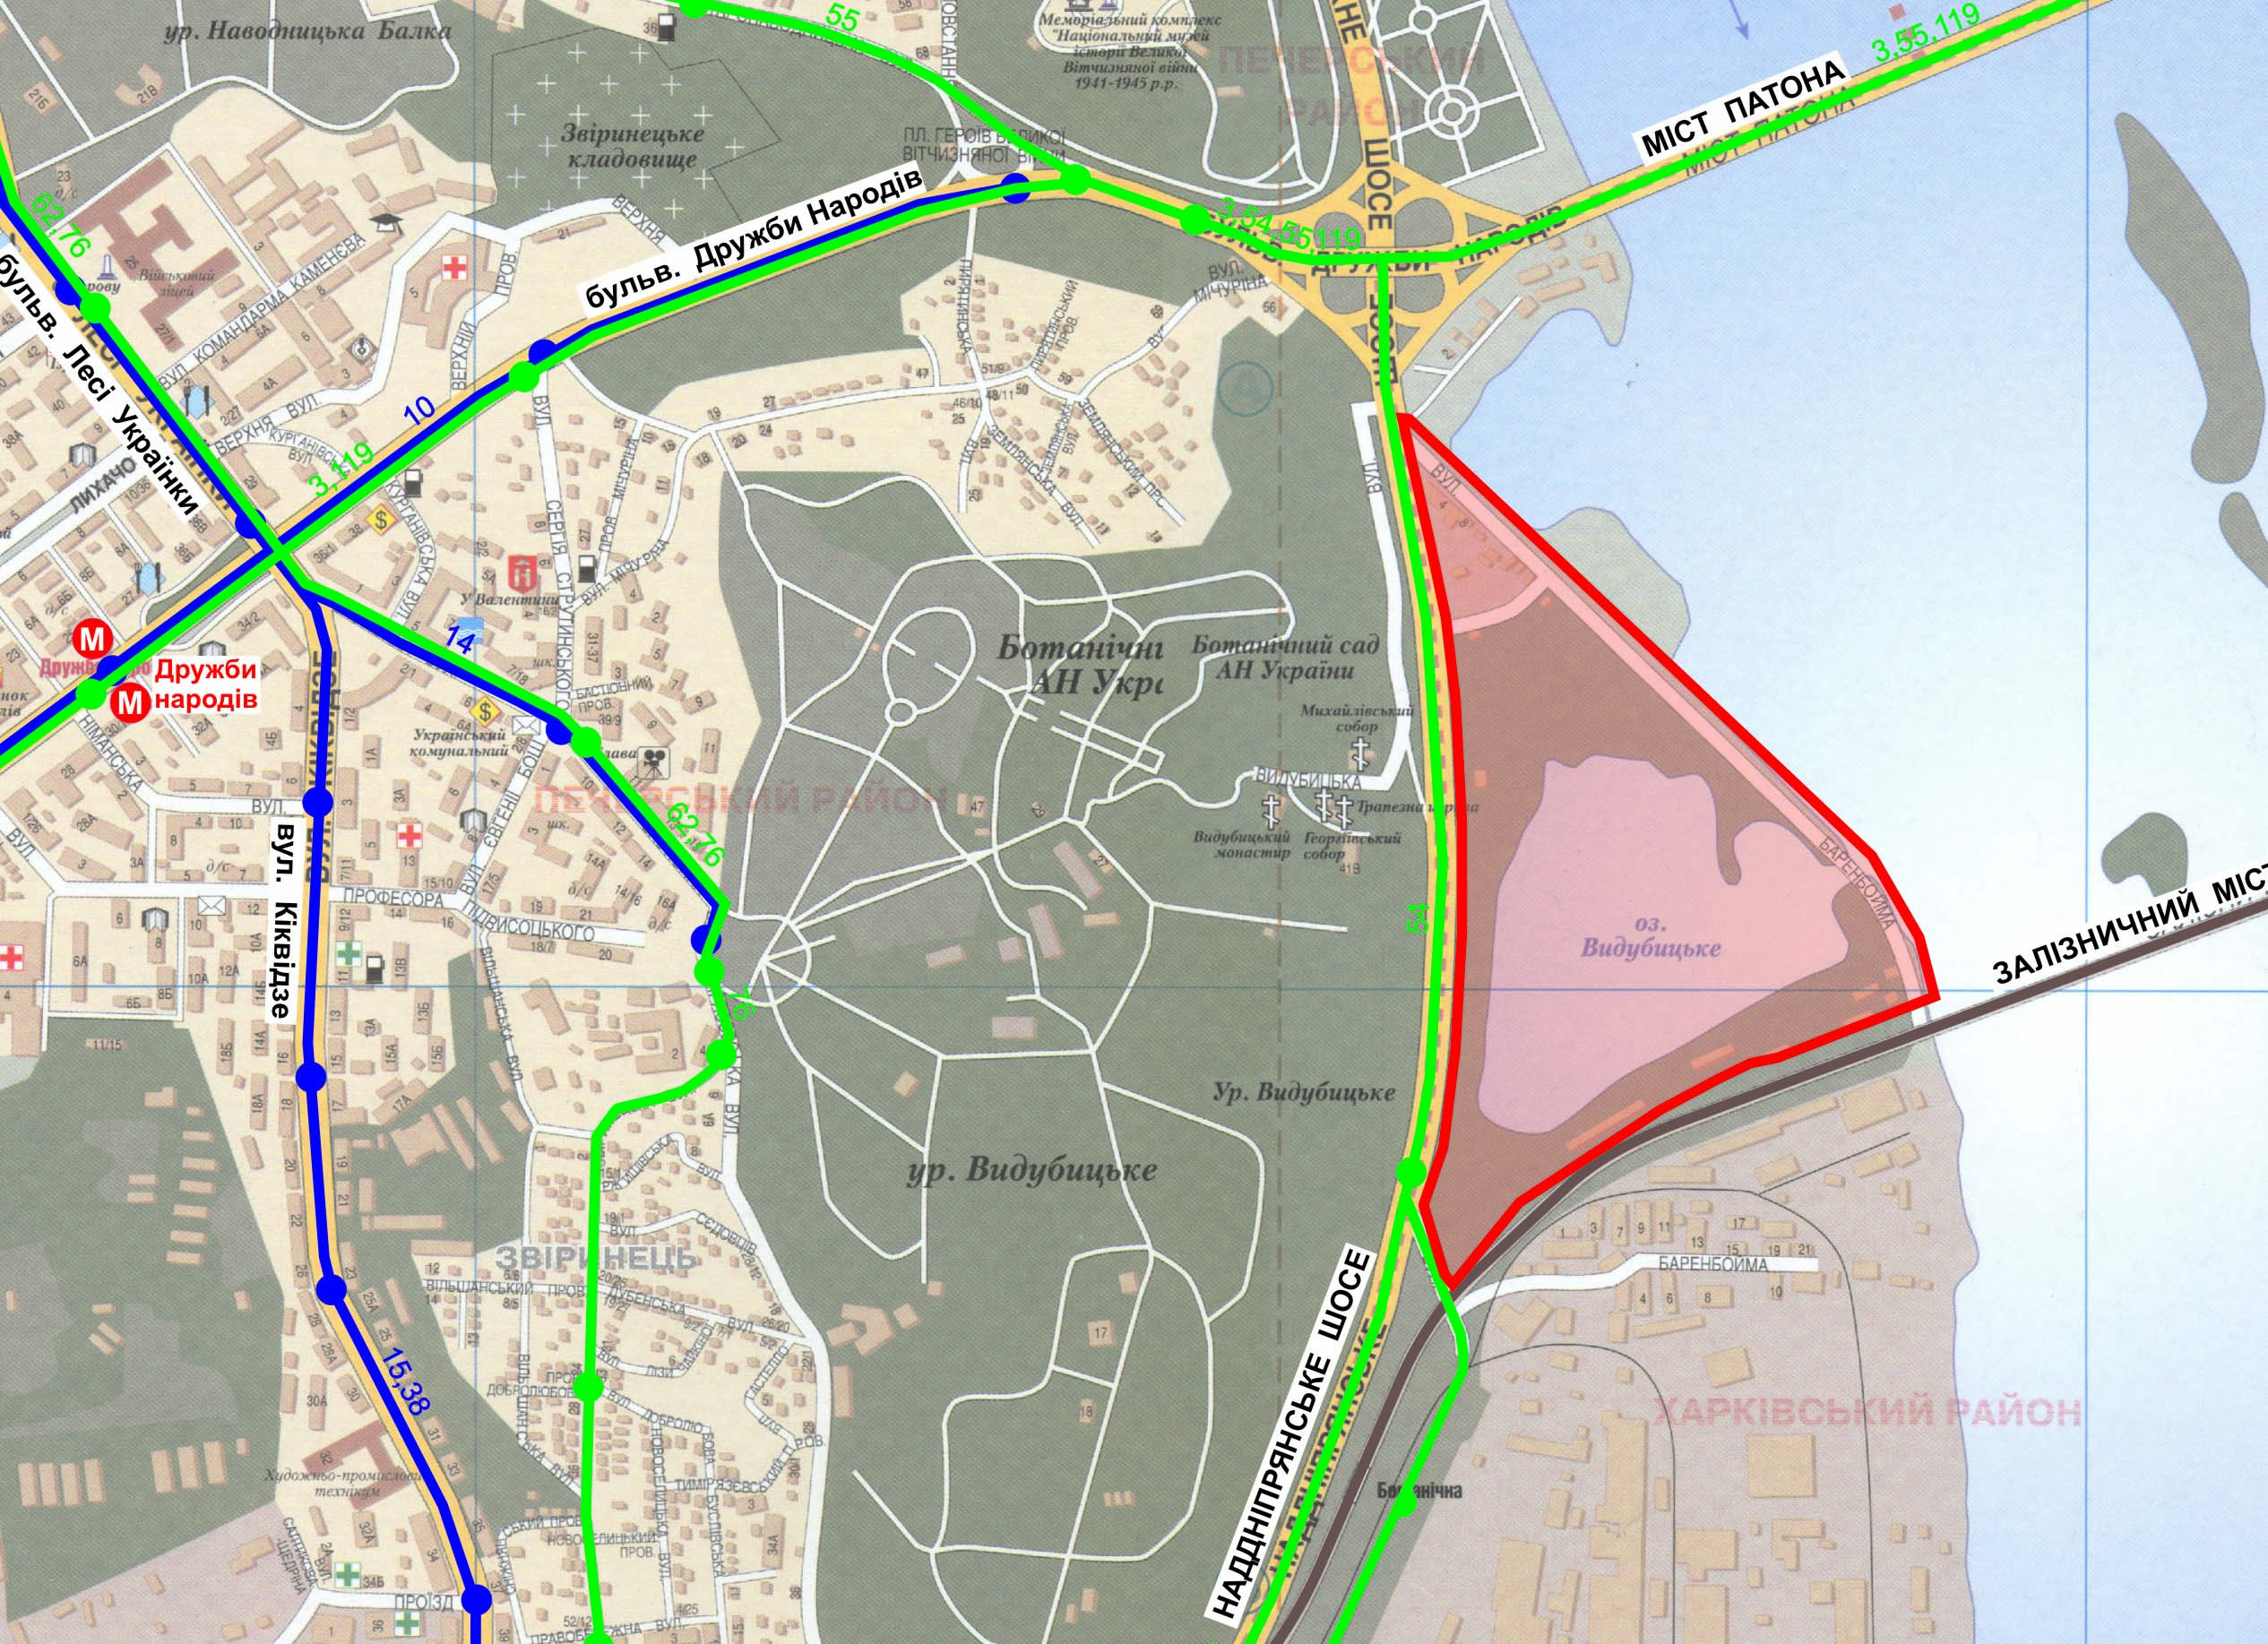
Рис. 1. Схема розташування оз. Видубицького
Досліджувана місцевість відома з часів Київської Русі. Тоді це була далека Київська околиця на виступах Київського плато, що кручами нависали над Дніпром. Плато було порізане численними балками на окремі урочища. Найбільшими серед них були Наводницька балка, тальвегом якої протікав однойменний струмок, та урочище Видубичі. Топонім «Видубичі» («Видибичі») сягає часів прийняття Руссю християнства у 988 р. Тоді трохи вище сучасного озера Видубицького в Дніпро впадала р.Почайна. В цю річку скидали язичницьких ідолів, які пливли до Дніпра, а там притискались більш потужною дніпровською течією до берега – «видибали». Урочище назвали Видубицьким, а пізніше тут виник Видубицький монастир, який відгороджувався від Дніпра островом. Острів від правого берега річки відділяла протока під назвою «Старик».
З архівних джерел відомо, що острів, який на численних картах позначений як «острів проти Видубицького монастиря», належав до земельних маєтків цього монастиря і використовувався як заливні луки та місце для рибалки.
У 1866 р. у зв’язку з будівництвом лінії Києво-Курської залізниці виникла проблема подолання водної перешкоди – Дніпра. На території міста залізниця проходила вздовж річки Либідь, тому оптимальне місце розташування переїзду виявилося нижче Видубицького урочища, біля нижньої течії Либеді.
Острівна територія була зручною для облаштування тимчасових будівельних майстерень. Саме тому правління залізниці уклало з монастирем орендний договір на три роки (1867-1870) з правом будувати на острові тимчасові споруди, зобов’язуючись при цьому провести ряд заходів по розчистці та облаштуванню території. Частина ж території острова, яка підпадала під трасу залізниці, була викуплена залізничною компанією у монастиря.
Для захисту будівельного майданчика від дніпровської течії було перекрито верхню частину протоки «Старик» спеціальною струменевідвідною дамбою, що з’єднала північний кінець острова з київським берегом. У нижній частині цієї протоки було влаштовано іншу дамбу, по якій пролягла залізниця. Між цими двома штучними спорудами (дамбами) утворилося закрите водоймище. Саме таким чином виникло Видубицьке озеро. Вже тоді у дамбі було влаштовано штучну протоку, через яку перекинули легкий міст. Безпосередньо по дамбі проходила траса майбутньої Набережно-Печерської дороги.
Протягом XX ст. берегова лінія та акваторія озера зазнали суттєвих змін під впливом господарської діяльності на прилеглій території. Зіставлення топографічних карт різних років дало можливість прослідкувати ці зміни за період 1918-2006 рр. (рис.2).
Еколого-гідроморфологічна характеристика оз.Видубицьке та прилеглої території. Видубицьке озеро є типовим представником антропогенно змінених водойм заплави Дніпра (тепер річкова ділянка Канівського водосховища). Як і інші водойми водної системи Дніпра в межах м.Києва, воно відчуває на собі значний антропогенний тиск. Шосе, залізниця, промислова зона являють собою навколишнє середовище цієї водойми (див.рис.3). На самому озері знаходиться декілька ремонтно-відстійних пунктів, які забруднюють ґрунти і ґрунтові води нафтопродуктами і важкими металами. Береги озера засмічені, заставлені господарськими будівлями, складами, контейнерами, човнами. Значна частина водної акваторії зайнята причальними містками і плавзасобами.

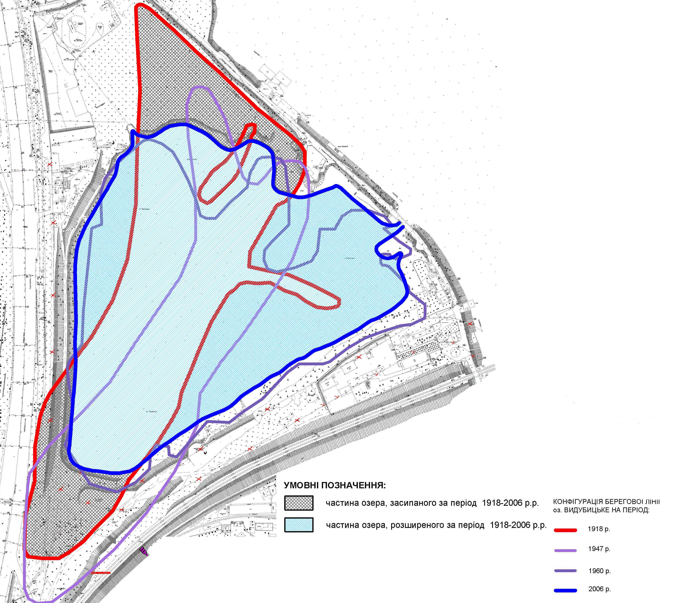
Рис.2. Зміни берегів та акваторії оз.Видубицького за період 1918-2006 рр.

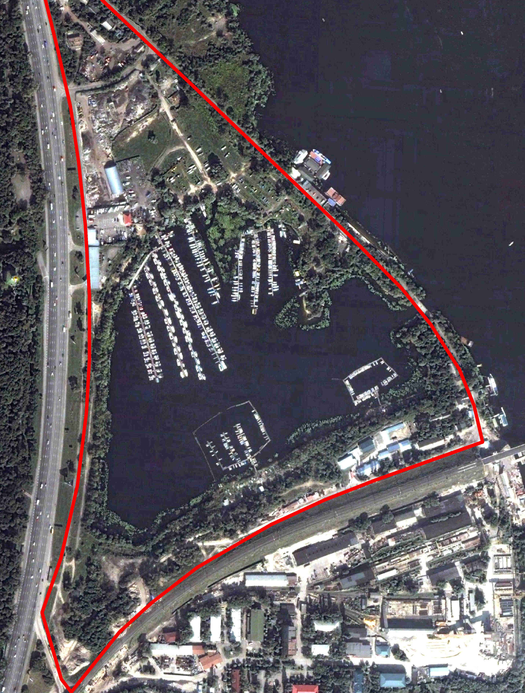
Рис.3. Використання акваторії та прилеглої території оз.Видубицького
(фрагмент космічного знімку м.Києва)
Видубицьке озеро і прилеглу до нього територію на сьогодні використовують для різноманітних господарських потреб, що суперечить історико-архітектурному і ландшафтно-рекреаційному призначенню території прибережжя Дніпра в межах містах Києва, визначеному Генпланом розвитку міста на перспективу до 2020 року. Видубицьке озеро і прилеглу частину Дніпра передбачено використати для рекреаційних потреб населення м Києва, для чого необхідно винести за межі рекреаційної території всі господарські об’єкти, що суперечать цьому призначенню, та провести необхідні заходи з екологічного впорядкування території.
Видубицьке озеро розташоване на відстані 23,2 км від греблі Київської ГЕС. Воно відноситься до Київської ділянки Канівського водосховища. Об’єм озера становить 0,966 млн.м³, площа водної поверхні – 0,156 км² при нормальному підпірному рівні Канівського водосховища – 91,5 м БС.
Озеро Видубицьке утворилось на заплаві р. Дніпро і мало природні глибини 4,0-5,0 м. Зараз глибина в озері складає від 2,0 до 13,5 м, переважають глибини 4,0-7,0 м, середня глибина – 6,2 м (рис.4). Найбільш глибоководною є західна частина озера. Мілководдя (глибиною до 2 м) займають біля 10 % площі водойми. Вони поширені вузькими смугами вздовж берегів, мають великий похил. Загалом поверхня дна озера нерівна і значно опускається до середини. Абсолютні відмітки дна змінюються від 78,0 м до 89,0 м БС.

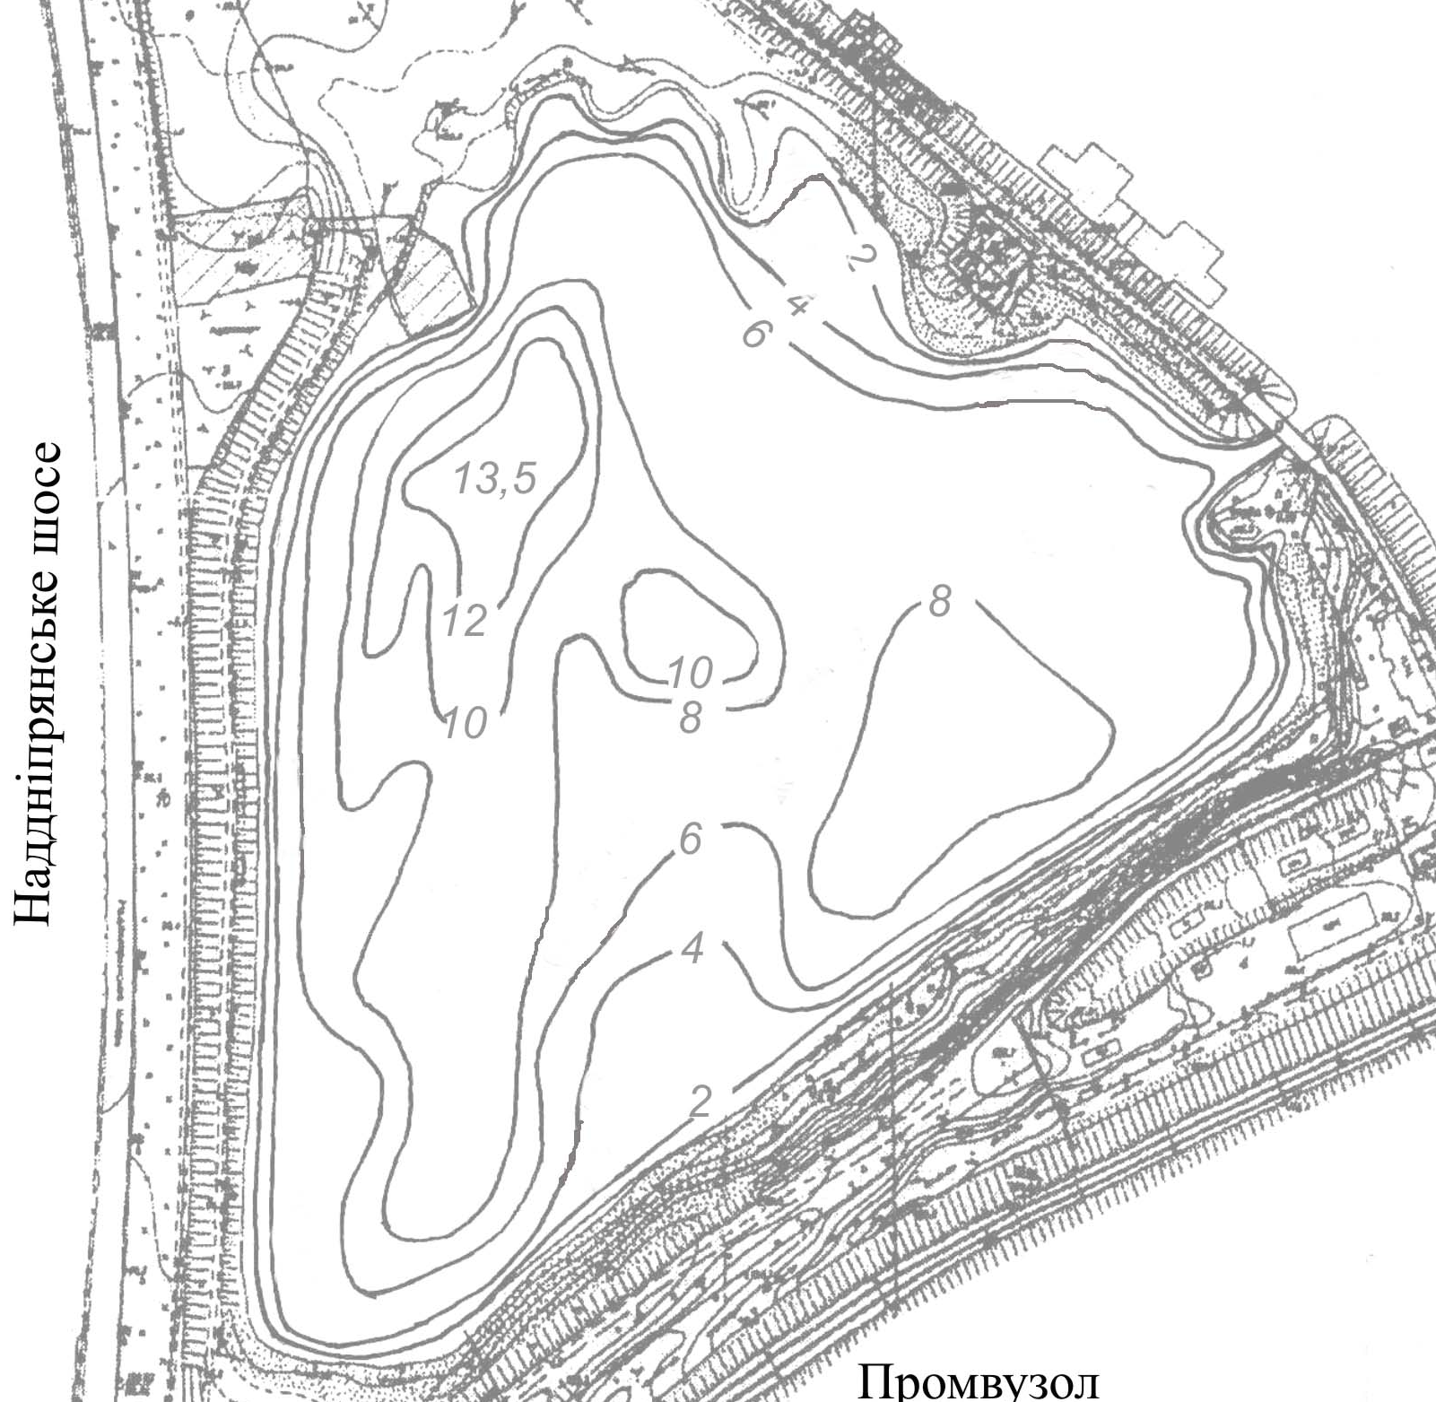

Рис.4. Розподіл глибин в оз.Видубицькому (цифри біля ліній – глибина в метрах)

Місцями на дні озера проводились виробки піщаних матеріалів, що призвело до понижень дна до глибини 7-10 м. Поверхня дна озера практично повсюдно вислана мулами піщанистими, гумусованими, темного кольору. В центральній частині озера потужність мулів складає 0,2-0,3 м. До периферії озера у його прибережній частині потужність мулів зростає до 0,3-0,8 м, а на дні невеликих заток збільшується до 2 м. У місцях видобування піщаних матеріалів, особливо вздовж Наддніпрянського шосе і в протоці до р. Дніпро, потужність мулів зменшується до 0,2 м, або вони повністю розмиті.
На дні озера мули повсюдно підстилаються пісками алювіальними дрібнозернистими, потужністю до 2-3 м, нижче залягають піски середньо- і крупнозернисті алювіального походження до глибин 10,0-15,0 м. В тих місцях, де мули знаходяться в корінному заляганні, між ними і пісками дрібнозернистими розташовані мулисті супіски і піски потужністю до 1-2 м.
Улоговина озера носить сліди значного антропогенного втручання, про що свідчать нехарактерні для природних заплавних озер Дніпра глибини, форми улоговини, рельєф та донні відклади.
З Київською ділянкою Канівського водосховища озеро зв'язане протокою, яка при нормальному підпірному рівні води у водосховищі має глибини до 2,4 м, ширину – 20 м, довжину – 40 м. Глибина на прилеглій до озера ділянці Канівського водосховища змінюється від 6,5 до 17 м. Поверхня дна русла р. Дніпро має крутий схил з південного сходу до північного заходу з абсолютними відмітками від 74,5 м до 85,0 м БС.
Через протоку здійснюється основний водообмін озера за рахунок коливань рівня води у Канівському водосховищі. Існує також інфільтраційний зв'язок між водами озера і р.Дніпро – з одного боку, а також між водами озера і ґрунтовими водами на прилеглих територіях. Для останніх озеро слугує регіональною дреною, що вбирає як ґрунтові, так і поверхневі води.
Рівні води в озері у періоди весняної повені пересічно піднімаються на 1,0-2,0 м, але можуть бути підйоми на 5,0-6,0 м. За період середньої повені в озеро надходить одноразово 200-350 тис. м³ води (20-36% від об’єму води в озері).
Провідним фактором зовнішнього водообміну озера виступають короткочасні коливання рівня води на прилеглій ділянці Канівського водосховища, які генеруються попусками Київської ГЕС. Оскільки спеціальних спостережень за рівневим режимом тут не проводиться, використано розрахунковий метод. Встановлено [9], що відношення між амплітудою внутрішньодобових коливань в будь-якому створі річкової ділянки Канівського водосховища (A_{L}) і в нижньому б’єфі Київської ГЕС (А_{ГЕС}) має вигляд:

A_{L} = A_{ГЕС} . e^{-0,03L},
де L – в км; е – основа натурального логарифма.
Враховуючи, що оз. Видубицьке знаходиться на відстані 23,2 км від Київської ГЕС, можна для розрахунку амплітуди коливання рівня в цьому озері використати формулу:
A_{Вид} = A_{ГЕС} . e^{-0,03 · 23,2} = 0,50 А_{ГЕС}.
Таким чином, амплітуда внутрішньодобових коливань у прилеглій до озера ділянці водосховища по відношенню до амплітуди в нижньому б’єфі Київської ГЕС зменшується вдвічі.
Виконаний у [8] статистичний аналіз даних щодо коливань рівня води при попусках Канівської ГЕС у вегетаційний період за останні п’ять років показав, що в нижньому б’єфі ГЕС середня величина підйому за попуск складає 0,54 м. Отже, в районі оз. Видубицького найбільш вірогідна величина підйому рівня води при проходженні попускової хвилі складає 0,27 м.
Наявність досить великої протоки дозволяє рівневому режиму озера миттєво реагувати на коливання рівня в прилеглій ділянці водосховища. Тому вказані статистичні показники коливання рівня характерні і для озера. Завдяки дворазовому за кожен день попуску ГЕС більшу частину року (крім часу проходження повені) в озеро притікає (і витікає) за добу в середньому 84 тис.м³ води. Це складає приблизно 8,7% загального об’єму води, що міститься в озері. Умовний водообмін, таким чином, відбувається в озері в середньому за 11,5 діб.
Результати моделювання циркуляції вод в озері, викладені в [8], свідчать про наявність вітрових течій, притоку і витоку води, які забезпечують перемішування водних мас та їх диференціацію в різних частинах озера, активний водообмін на мілководдях.
Еколого-гідроморфологічне зонування озера Видубицького. Ще у першій половині XX століття озеро Видубицьке було схоже на озеро-старицю на заплаві р.Дніпро. Пізніше північну частину озера було засипано будівельними відходами, а південну – перетворено в піщані кар’єри і з’єднано протокою з р.Дніпро. (див.рис.3). Всередині озера біля його південних і північних берегів влаштовано ремонтно-відстійні пункти. Вони розташовані вздовж мілководних ділянок, які збереглися тут після розчисток кар’єрів. Із заходу і сходу озеро оточене автомобільними дорогами, на півдні проходить залізниця. Через протоку здійснюється водообмін з р.Дніпро.
В результаті виконаних досліджень установлено, що під впливом значного антропогенного тиску на екосистему озера і прилеглої території стан цієї екосистеми є катастрофічним і потребує радикального поліпшення. Основними забруднювачами озера є: Наддніпрянське шосе, залізниця, звалище будівельного сміття, ремонтно-відстійні пункти, скид стічних вод в озеро, залишкові хімічні і радіологічні забруднення, забруднення, що надходять з р.Дніпро (рис.1).
За ступенем впливу і місцем розташування основних забруднювачів та спектром забруднення залежно від еколого-гідроморфологічних умов його нагромадження досліджену територію пропонується поділити на п’ять зон: 1) Центральну акваторійно-глибоководну; 2) Західну прибережно-схилову; 3) Північну прибережну мілководно-глибоководну; 4) Східну акваторійно-мілководну; 5) Південну прибережно-мілководну (рис.5).
Центральна акваторійно-глибоководна зона займає ділянки колишніх кар’єрів в озері з глибинами 6-12 м. Мул тут залягає, як правило, безпосередньо на середніх і крупних алювіальних пісках. Мули збагачені нафтопродуктами (до 337 мг/кг) і важкими металами (див табл.2), занесеними з сусідніх зон і частково заакумульованими на місці при переміщенні човнів. Залишкові нагромадження радіонуклідів стронцію-90 і цезію-137 досягають відповідно 201 і 1930 Бк/кг. У пробах води, відібраних в цій зоні, виявлено органічне забруднення за показниками ПО, ХСК і БСКп, підвищений вміст аміаку і нітратів, заліза і нафтопродуктів (див. табл.1), хоча вода відноситься за більшістю інградієнтів до слабо і помірно забрудненої.

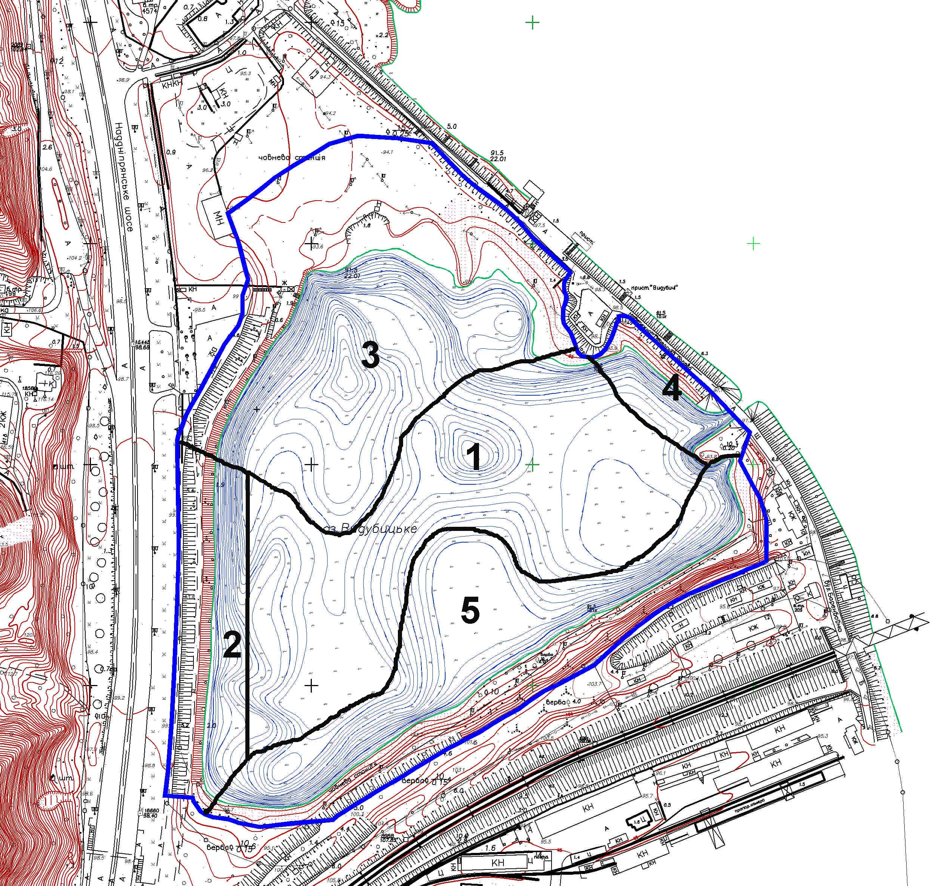
Рис.5. Схема еколого-гідроморфологічного зонування озера Видубицького
(1-5 – номери еколого-гідроморфологічних зон)

Таблиця 1. Показники забруднення води оз.Видубицького
№  зони | Зона | Показники забруднення води
№  зони | Зона | ПО | ХСК | БСКп | Аміак | Нітрати | Заг. залізо | Нафто-  продукти | Колі-індекс | Сальмо-нела
1 | Центральна | 8,8 | 26,0 | 6,9 | 5,2 | 41,0 | 0,44 | 0,16-0,26 | 2,3·10⁴ | -
2 | Західна | 8,3 | 34,7 | 9,2 | 7,0 | 6,3 | 0,0 | 0,0 | 2,38·10⁵ | -
3 | Північна | 8,4 | 31,2 | 8,3 | 5,0 | 51,0 | 0,43 | 13,6 | 2,3·10⁴ | +
4 | Східна | 8,5 | 29,5 | 7,9 | 4,8 | 67,0 | 0,0 | 0,11 | 2,3·10⁴ | -
5 | Південна | 8,6 | 57,3 | 15,2 | 6,0 | 5,4 | 0,0 | 0,0 | 0,9·10³ | -
 | Дніпро | 8,6 | 66,0 | 17,5 | 3,0 | 45,0 | 0,0 | 0,23 | 2,3·10⁴ | -
Розмірність |  | мгО₂  дм³ | мгО₂  дм³ | мгО₂  дм³ | мг/дм³ | мг/дм³ | мг/дм³ | мг/дм³
ГДК |  | -- | 30 | 6,0 | 2,0 | 45,0 | 0,3 | 0,3 | 5·10³
Фонові показники |  | 5,0-8,0

Таблиця 2. Показники забруднення донних відкладів оз.Видубицького
№  зони | Зона | Показники забруднення донних відкладів
№  зони | Зона | Pb | Cd | Нафто-продукти | Колі-  індекс
1 | Центральна | 13,6 | 1,2 | 337 | --
2 | Західна | -- | -- | -- | --
3 | Північна | -- | -- | -- | 23,8·10⁶
4 | Східна | 5,4 | 0,5 | 1,32 | --
5 | Південна | -- | -- | -- | --
 | Дніпро | 4,3 | 0,6 | 1,32 | --
Розмірність |  | мг/кг | мг/кг | мг/кг
ГДК |  | 32 | 2,0 |  | >1·10⁶-сильно забруднені
Фонові показники |  | 10 | 0,5 | 15,0
Західна прибережно-схилова зона сформувалась у примиканні до шосейної дороги і простягається вздовж неї вузькими смугами суші і води. Суша – це терасований насип автотраси. Вздовж урізу води тягнеться схил колишнього кар’єру з глибинами до 6 м. Схил складений пісками дрібно- і середньозернистими. В південній частині зони розташований водовипуск в озеро стічних вод. Забруднення цієї території зв’язане з викидами відпрацьованого пального і наявністю стічних вод. У воді спостерігаються значні величини ХСК і БСКп, аміаку і нітратів, максимальний по акваторії показник колі-індексу (2,38·10⁵).
Північна прибережна мілководно-глибоководна зона займає ділянку, суцільно зайняту ремонтно-відстійними пунктами (на воді – причали, а на березі – майстерні) – див.рис.3, 5. Східну частину цієї зони розташовано в районі первинних мілководь з глибинами до 3,0-3,5 м. В західній частині причали покривають глибоководний кар’єр з глибинами до 13 м. Дно мілководь і глибоководь покрите мулами, насиченими важкими металами, нафтопродуктами. Вода в районі причалів за основними показниками брудна. Вміст нафтопродуктів у воді до 45 разів перевищує ГДК. Відмічається навіть патогенна мікрофлора (сальмонела). Прилегла суша засипана будівельним сміттям, захаращена, заросла бур’янами, забруднена нітратами (у 8 разів перевищують ГДК), свинцем (15-кратне перевищення ГДК і 49-кратне перевищення фонових показників) – див.табл.3. Колі-індекс тут максимальний на досліджуваній території – 23,8·10⁶, що свідчить про сильне мікробіологічне забруднення. Для нормалізації екологічного стану цієї зони з неї треба винести всі ремонтно-відстійні пункти, виконати рекультивацію ґрунтів на суші і розчистку дна мілководь та їх санацію.

Таблиця 3. Показники забруднення ґрунтів прилеглої до оз.Видубицького території
№  зони | Зона | Показники забруднення ґрунтів
№  зони | Зона | Аміак | Нітрати | Pb | Co | Cd | Колі-  індекс | Сальмо-  нела
2 | Західна | 25,6 | 20,8 | 10,4 | 9,6 | 0,4 | 2,3·10⁶ | -
3 | Північна | 28,0 | 123,2 | 492,3 | 12,0 | 4,0 | 23,8·10⁶ | -
4 | Східна | 26,8 | 132,0 | 9,2 | 17,5 | 2,4 | 0,23·10⁶ | -
5 | Південна | 25,0 | 61,8 | 8,2 | 7,2 | 1,2 | 2,3·10⁶ | -
Розмірність |  | мг/кг | мг/кг | мг/кг | мг/кг | мг/кг
ГДК |  | 19,5 | 15,0 | 32,0 |  | 2,0 | >1·10⁶-  сильно забрудн.
Фонові показники |  |  |  | 10,0 | 8,0 | 0,5

Східна акваторійно-мілководна зона обмежована реліктовими мілководдями і прилягає до штучної протоки, що з’єднує озеро з р.Дніпро. Дно тут похило опускається до кар’єру піщаних матеріалів з глибинами понад 8 м. Мілководдя з поверхні складені мулами, під якими залягають супіски, суглинки, дрібні піски. В безпосередній близькості до протоки мули відсутні. Схили кар’єру складені пісками дрібними і середніми. Екологічну ситуацію зони визначають: залишкове забруднення, накопичене в мулах, а також забруднення, що надходить з дніпровською водою. Вода, завдяки постійному перемішуванню, відноситься до чистої або помірно забрудненої. Відмічається підвищений вміст нітратів у воді (1,5 ГДК) і в ґрунтах прилеглої території (8,8 ГДК). Мілководні ділянки дна в зоні потребують розчистки, а береги – рекультивації ґрунтів.
Південна прибережно-мілководна зона у вигляді реліктових мілководь простягається вздовж південно-східного корінного берега озера, який заріс чагарниками, травами і поодинокими деревами. Вздовж берега проходить залізниця (див.рис.5). На двох ділянках мілководь влаштовано причали ремонтно-відстійних пунктів, які забруднюють воду нафтопродуктами і важкими металами. Підсилюється забруднення викидами залізничного транспорту і підприємствами, розташованими південніше зони – Завод ЗБК ім.Ковальської, завод по виробництву ДСП. Показники ХСК і БСКп вдвічі перевищують середні по озеру, що свідчить про значне органічне забруднення. За межі зони необхідно винести ремонтно-відстійні пункти, розчистити мілководдя і виконати їх санацію, виконати рекультивацію ґрунтів на корінному березі.
Актуалізація еколого-гідроморфологічного зонування оз.Видубицьке за гідробіологічними показниками виконана автором за матеріалами, викладеними в [8]. Згідно з цими матеріалами для озера характерні просторові відмінності розподілу фітопланктону:
- зростання чисельності (зокрема, синьозелених водоростей) від протоки до середини озера;
- максимальна чисельність – на мілководдях, де домінували синьозелені водорості (72%);
- максимальна чисельність і видове різноманіття – у верхньому шарі води.
Найбільша кількість видів зоопланктону зафіксована посередині озера (центральна зона), найменша – поблизу шосе (західна зона). Біомаса зоопланктону значно більша на мілководдях, зайнятих вищою водяною рослинністю (північна і східна зона).
Виконаний автором аналіз сапробіологічної характеристики бентосних організмів, за допомогою якої в [8] зроблено оцінку екологічного стану придонного шару води і донних ґрунтів в різних частинах оз.Видубицьке та для порівняння на прилеглій ділянці Дніпра, показав, що просторовий розподіл цієї характеристики є відображенням еколого-гідроморфологічного зонування озера (таблиця 4).

Таблиця 4. Зональні особливості сапробіологічної характеристики бентосних організмів оз.Видубицьке
№  зони | Зона | Мікро- і мезобентос |  | Макрозообентос
№  зони | Зона | сапробність | категорія якості води | сапробність | категорія якості води
1 | Центральна | β-α-мезосапробна | забруднена-брудна | α-мезосапробна | брудна
2 | Західна | β-мезосапробна | забруднена | α-олігосапробна | дуже чиста
3 | Північна | β-α-мезосапробна | забруднена-брудна | полісапробна | дуже брудна
4 | Східна | β-α-мезосапробна | забруднена-брудна | β-мезосапробна | забруднена
5 | Південна | β-α-мезосапробна | забруднена-брудна | полісапробна | дуже брудна
 | Дніпро | олігосапробна | чиста | олігосапробна | чиста

Як видно з таблиці 4 для більшої частини озера вода характеризується як брудна і забруднена (на відміну від прилеглої ділянки Дніпра). Особливо вирізняються північна і південна зони, зайняті ремонтно-відстійними пунктами, де за показниками макрозообентосу вода є дуже брудною. На цьому фоні виділяється західна зона, де за макрозообентосом вода характеризується як дуже чиста. Це обумовлено впливом вищої водяної рослинності, яка росте вздовж мілководь цієї зони. Але цей вплив не поширюється за межі зайнятих водяною рослинністю мілководь (0,5-0,7 га) і в масштабах всього озера відіграє незначну роль.
Висновки і пропозиції.
1. Генеральним планом м.Києва на перспективу до 2020 р. передбачено перетворити прирічкові території Дніпра та його придаткову мережу в межах міста в зони рекреації, спорту та оздоровлення. Для цього необхідно виконати архітектурно-ландшафтне та водоохоронне впорядкування водойм і водотоків Дніпра та його заплави, екологічний стан яких на сьогодні є незадовільним.
2. Неодмінним елементом сучасного впорядкування урбанізованих прирічкових територій і акваторій є водно-екологічне обґрунтування архітектурно-планувальних рішень, побудоване на екосистемних підходах. На конкретних водних об’єктах цю проблему пропонується вирішувати шляхом встановлення прибережних захисних смуг та їх інженерного і біотехнічного впорядкування з метою захисту водних акваторій від забруднення і засмічення, а берегових територій – від шкідливої дії вод: затоплення, підтоплення, розмиву тощо.
3. Як показали дослідження, виконані на оз.Видубицькому, найбільш оптимальною з архітектурно-ландшафтної та водно-екологічної точок зору основою для вирішення подібних проблем є водоохоронне зонування урбанізованих водойм в межах їх водоохоронних зон. Таке зонування щодо конкретних об’єктів повинно включати: детальне вивчення еколого-гідроморфологічних умов функціонування водних екосистем, оцінку стану цих екосистем з метою їх збереження та оптимізації в умовах запланованих архітектурно-будівельних навантажень. Специфічними особливостями подібних досліджень, які необхідно враховувати, є: різновекторна в часі і по акваторії спрямованість абіотичних факторів і умов, що вимагає комплексних досліджень; необхідність врахування існуючого антропогенного впливу і прогнозованих його змін; розробка оптимізованих до нових умов моделей водних екосистем та їх структурно-функціональних складових частин, що відображають адекватні гідроморфологічні типи, види і етапи їх розвитку.
4. Детальні дослідження і оцінки впливу на стан екосистеми озера Видубицького як нинішнього, так і перспективного використання його акваторії та прилеглої до нього території показали актуальність зонування, вибудованого на еколого-гідроморфологічних показниках. За ступенем впливу і місцем розташування основних забруднювачів та спектром забруднення залежно від еколого-гідроморфологічних умов його нагромадження в різних частинах досліджену територію було поділено на п’ять зон, для кожної з яких характерний свій набір еколого-водоохоронних заходів і моделей архітектурно-ландшафтного впорядкування.
5. Виконана актуалізація еколого-гідроморфологічного зонування оз.Видубицького за гідробіологічними показниками показала екосистемну змістовність цього підходу, особливо стосовно просторового розподілу сапробіологічної характеристики бентосних організмів.

Список літератури
1. Дубняк С.С. Оцінка водного режиму і пропускної здатності верхньої ділянки Канівського водосховища в умовах інтенсивної урбанізації // Гідрологія, гідрохімія, гідроекологія: Наук. збірник. – К.: „Ніка-Центр”, 2004. – Том 6. – С.145-158. 2. Дубняк С.А. Установление прибрежных водоохранных зон равнинных водохранилищ. – Экспресс-информация // ЦБНТИ Минводхоза СССР. – 1983. – Сер. 4, вып. 6. – С. 1-8. 3. Дубняк С.А., Крынько И.Н. Организация и проведение мероприятий по улучшению природно-технического состояния и благоустройству водохранилищ. – К.: Изд-е ВИПК Минводхоза СССР, 1986. – 87 с. 4. Дубняк С.С. Аналіз існуючих підходів до районування водосховищ та пропозиції по його удосконаленню // Гідрологія, гідрохімія, гідроекологія: Наук. збірник. – К.: „Ніка-Центр”, 2001. – Том 2. – С.295-302. 5. Дубняк С.С., Дубняк С.А. Оцінка стану і проблеми законодавчого регулювання водоохоронних зон водних об’єктів України // Гідрологія, гідрохімія, гідроекологія: Наук. збірник. – К.: ВГЛ «Обрії», 2005. – Том 7. – С.25-39. 6. Дубняк С.С. Методологія дослідження структурно-функціональних особливостей рівнинних водосховищ // Гідрологія, гідрохімія і гідроекологія. – К.: ВГЛ «Обрії» – 2006. – Т.10. – С.20-35. 7. Дубняк С.С. Основні положення еколого-гідроморфологічного напряму досліджень екосистем крупних рівнинних водосховищ // Гідрологія, гідрохімія і гідроекологія: Наук. збірник. – К.: ВГЛ „Обрії”. – 2008. – Т.14. – С.62-74. 8. Екологічний стан урбанізованих заплавних водойм. Озеро Видубицьке / Кол. авт. – К..: Інститут гідробіології НАН України, 2007. – 64 с. 9. Тимченко В.М., Дубняк С.С. Экологические аспекты водного режима Киевского участка Каневского водохранилища // Гидробиол. журн. – 2000. – 36, №3. – С.57-67.

Некоторые проблемы эколого-гидроморфологического зонирования урбанизированных водоемов (на примере озера Выдубицкого в г.Киеве)
С.С. Дубняк
Разработаны и экологически верифицированы подходы к эколого-гидроморфологическому зонированию урбанизированных водоемов, которые рекомендуется использовать при экологическом обосновании архитектурно-планировочных и градостроительных решений.

Some problems of ecohydromorphological zoning of urbanized water bodies (on an example of the lake Vydubytske in Kiev)
S.S. Dubnyak
The approaches to allocation of ecohydromorphological zones of urbanized water bodies are developed and ecologically checked up. It is recommended to use these approaches for an ecological substantiation of architectural and town-planning decision.

